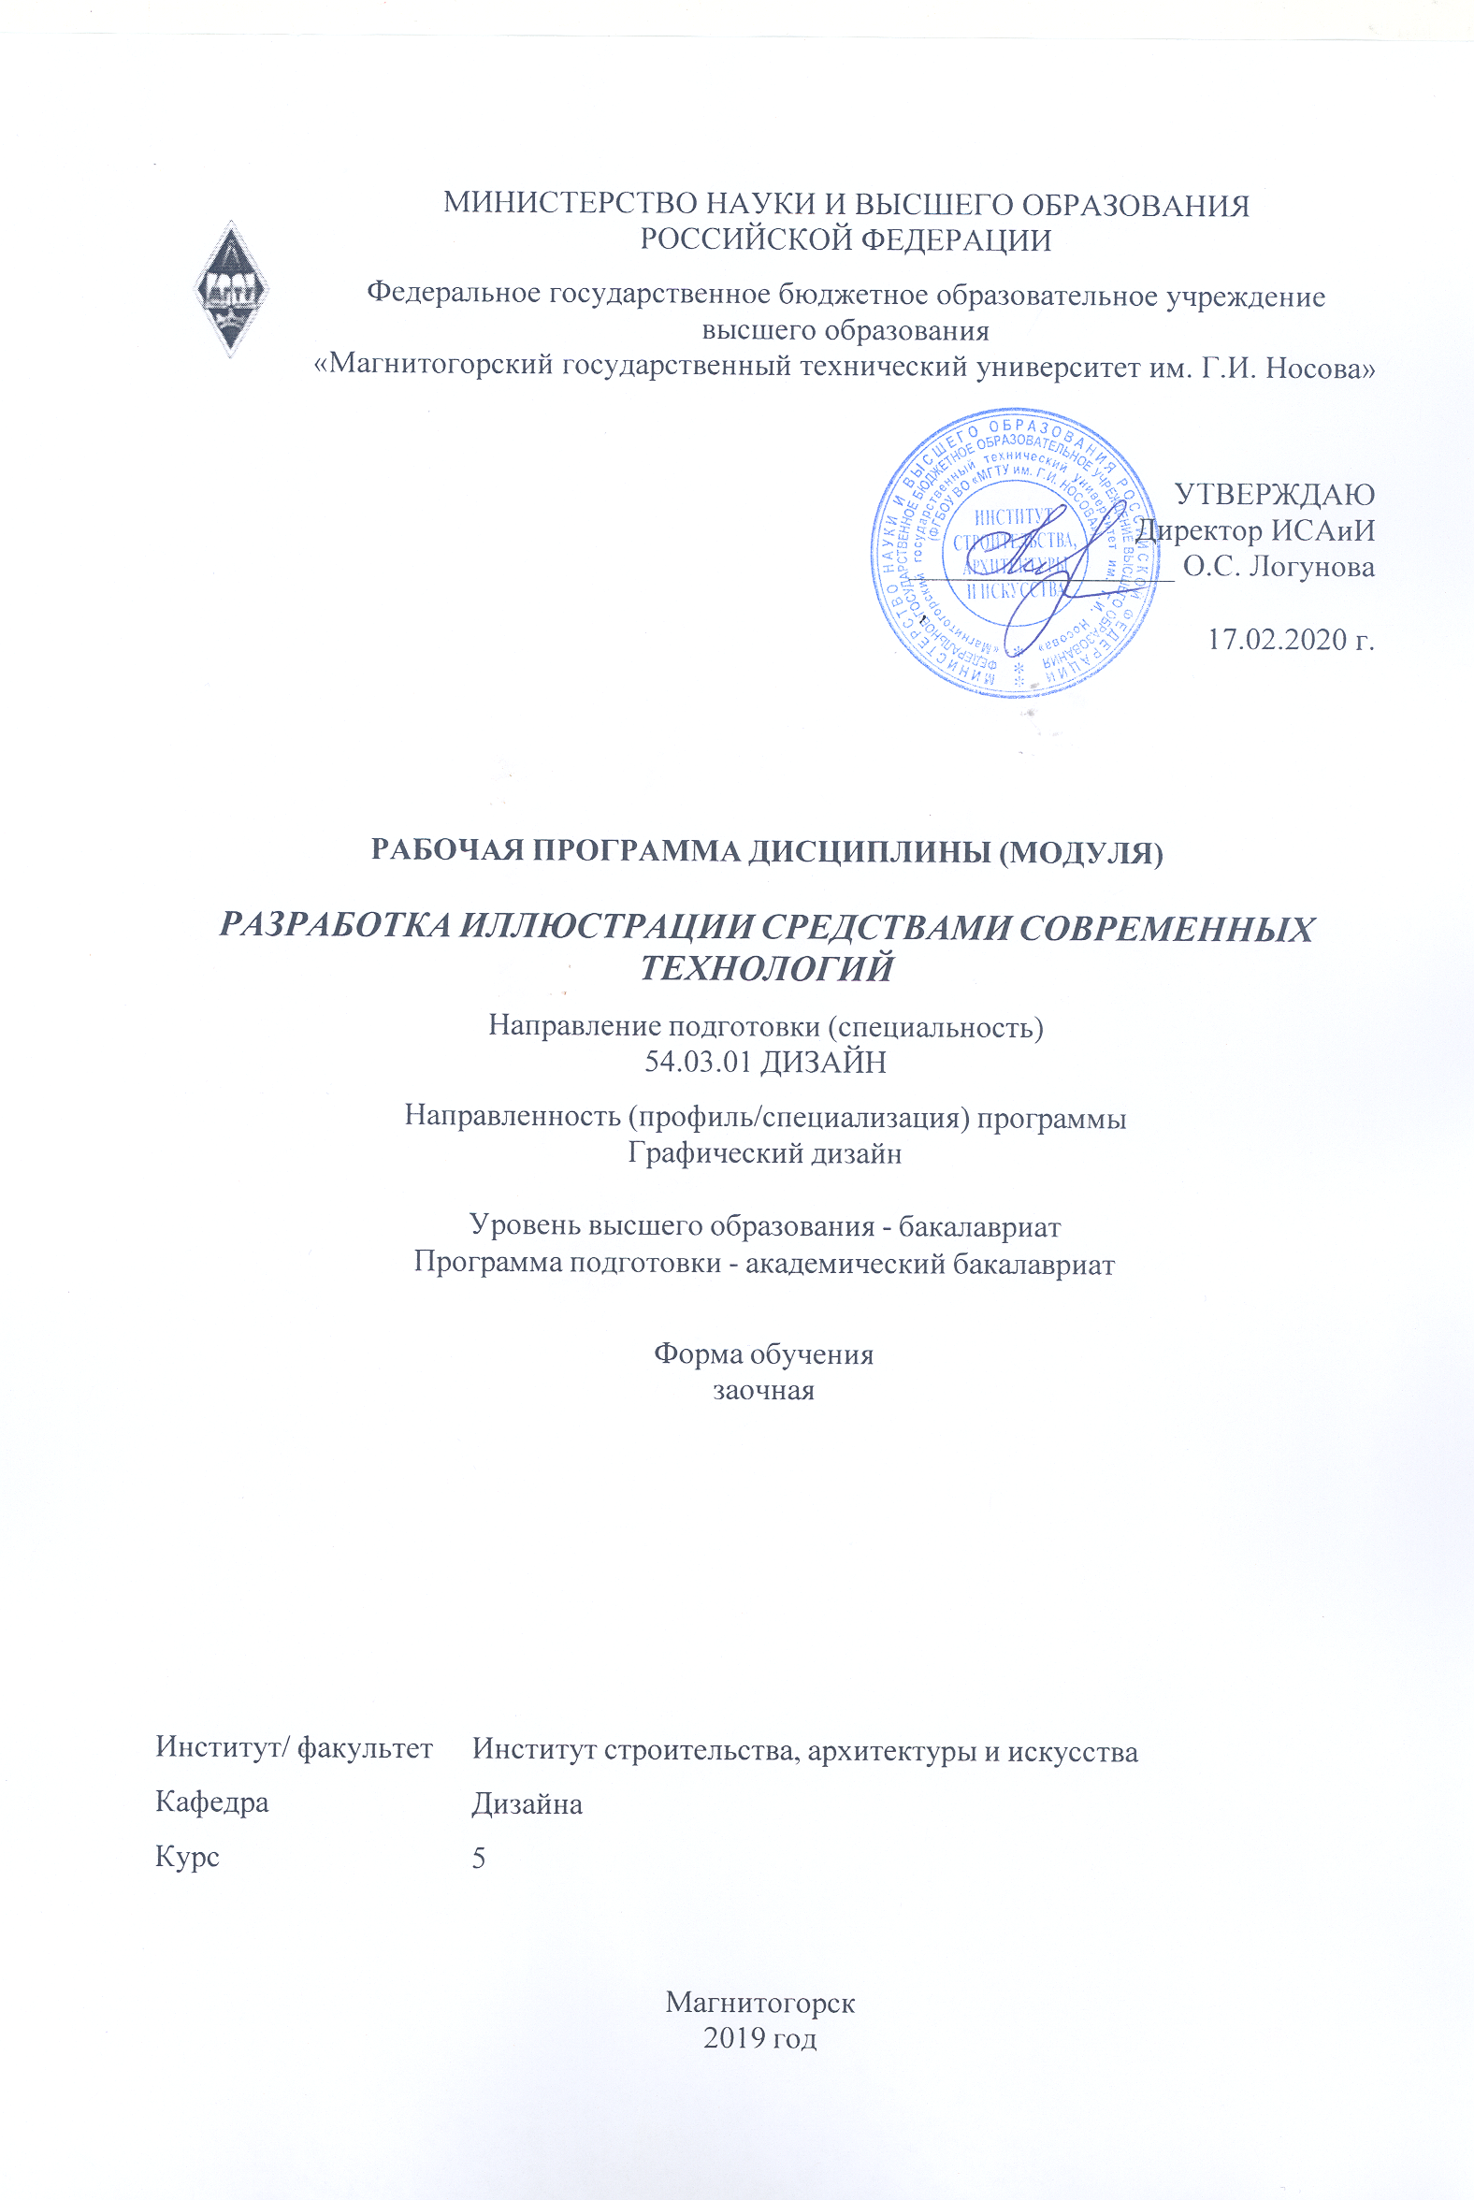

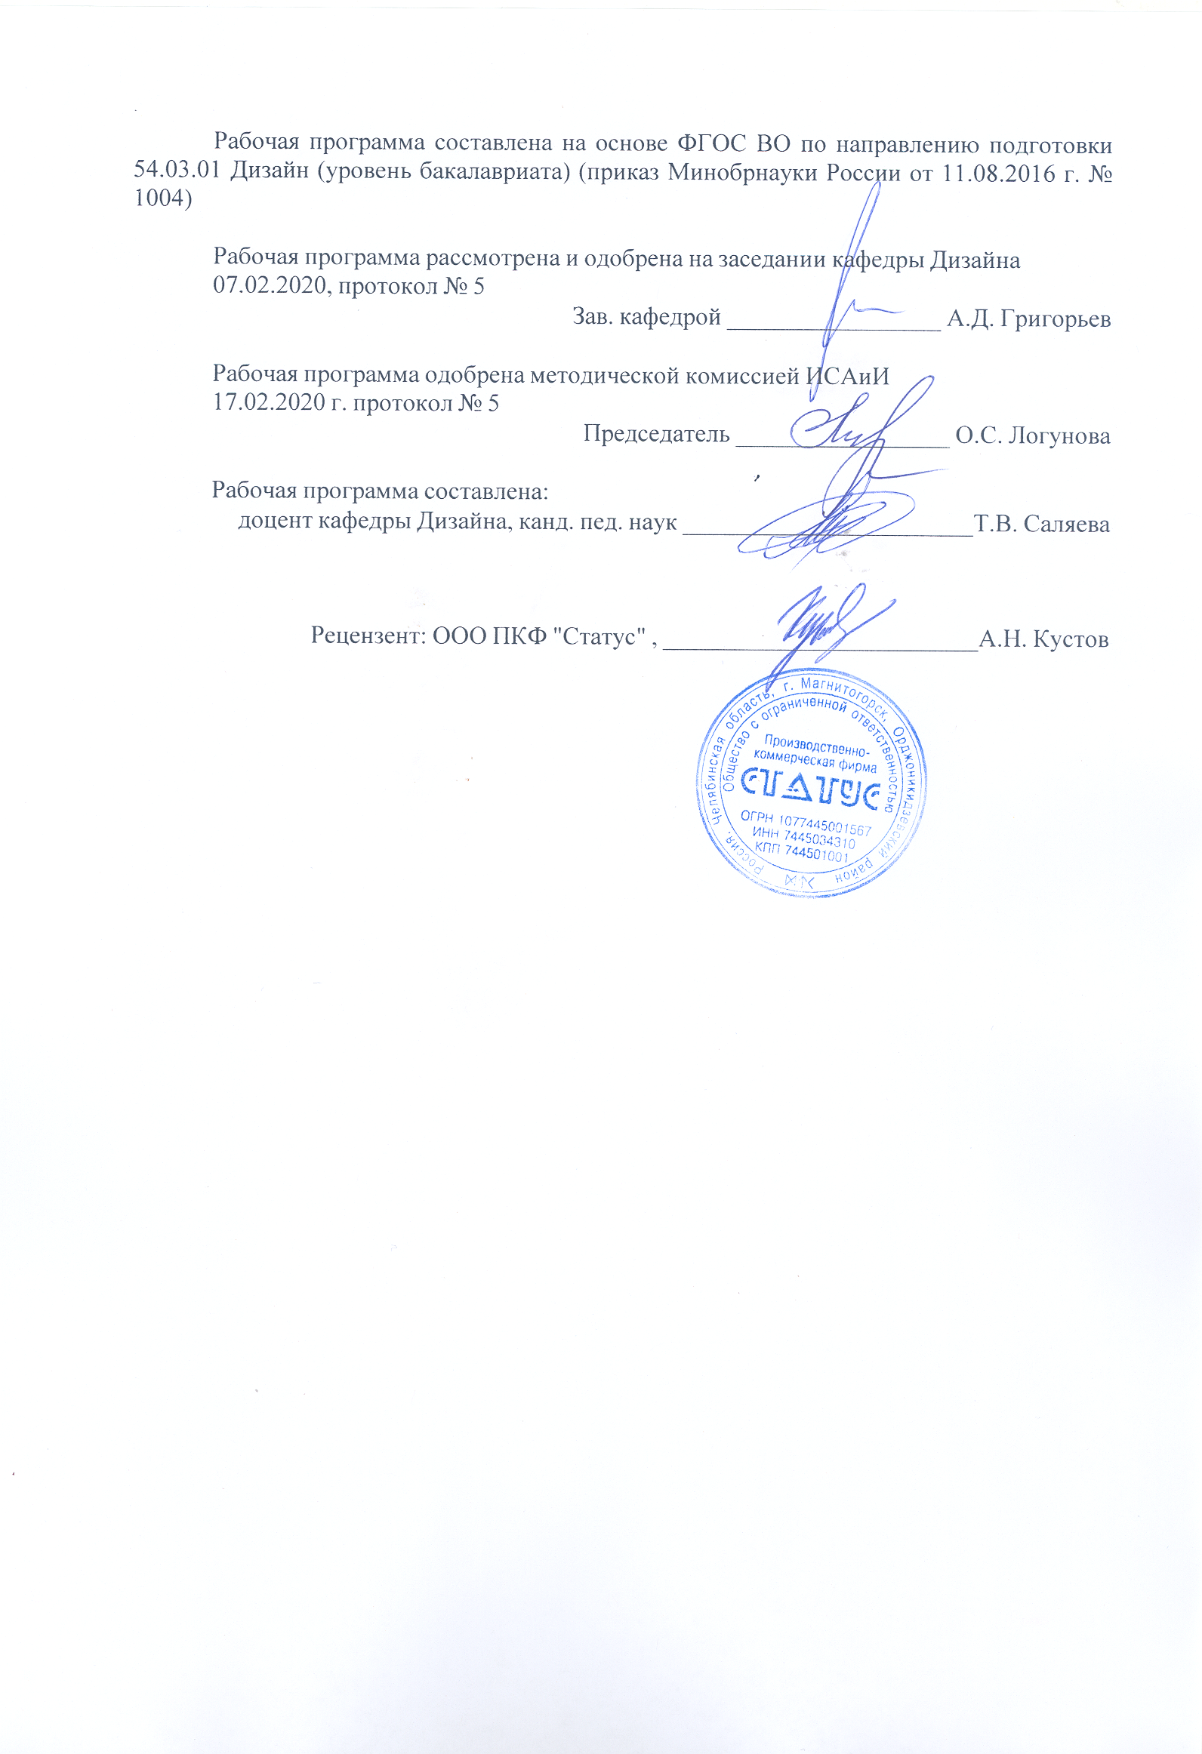



|  |
| --- |
| **1** **Цели** **освоения** **дисциплины** **(модуля)** |
| Целью освоения дисциплины «Разработка иллюстраций средствами современных технологий» обусловле-ны стратегией развития современного общества и образования на основе знаний и высокоэффективных технологий, что объективно требует внесения значительных корректив в педагогическую теорию и практику, активизации поиска новых моделей образования, направленных на повышение уровня квалификации и профессионализма будущих педагогов:  - содействие становлению специальной профессиональной компетентности, определяю-щей готовность и способность решать профессиональные задачи применения информаци-онно-коммуникационных технологий и цифрового искусства;  - формирование информационно-коммуникационно-технологической компетентно-сти будущего специалиста, определяющего его готовность и способность решать научно-исследовательские задачи на основе и с использованием современных информационных технологий. |
|  |
| **2** **Место** **дисциплины** **(модуля)** **в** **структуре** **образовательной** **программы** |
| Дисциплина Разработка иллюстрации средствами современных технологий входит в вариативную часть учебного плана образовательной программы.  Для изучения дисциплины необходимы знания (умения, владения), сформированные в результате изучения дисциплин/ практик: |
| Цветоведение. Химия и физика цвета |
| Технический рисунок. Основы перспективы |
| Технический рисунок. Инженерная графика |
| Русский язык в этнокультурной коммуникативной среде |
| Пропедевтика |
| Основы шрифтовой и орнаментальной композиции |
| История |
| Академическая скульптура |
| Экономика |
| Философия |
| Учебная - практика по получению первичных профессиональных умений и навыков, в том числе первичных умений и навыков научно-исследовательской деятельности |
| Продвижение научной продукции |
| Правоведение |
| Иностранный язык |
| Безопасность жизнедеятельности |
| Академический рисунок |
| Академическая живопись |
| Проектная графика |
| Презентационные и мультимедийные технологии |
| Пластическое моделирование |
| Основы производственного мастерства |
| Конструирование и моделирование |
| История искусств |
| Декоративная живопись |
| Визуальное восприятие графических изображений |
| Цифровое искусство в графическом дизайне |
| Фотографика |
| Типографика |

|  |  |
| --- | --- |
| Теория и история дизайна | |
| Производственная - практика по получению профессиональных умений и опыта профессиональной деятельности | |
| Организация процесса обучения дизайну в высшей школе | |
| Методика преподавания дизайна в средней школе | |
| Материаловедение и технологии современного полиграфического производства | |
| Компьютерные технологии мультимедийного продукта | |
| Компьютерные технологии в графическом дизайне | |
| Компьютерное искусство и фотографика | |
| История графического дизайна и рекламы | |
| Фирменный стиль предприятия | |
| Региональные особенности дизайна Южного Урала | |
| Разработка мультимедийного продукта | |
| Проектная деятельность | |
| Знания (умения, владения), полученные при изучении данной дисциплины будут необходимы для изучения дисциплин/практик: | |
| Защита интеллектуальной собственности | |
| Информационные технологии в графическом дизайне | |
| Информационные технологии мультимедийного продукта | |
| История и типология архитектурных форм | |
| История регионального дизайна Урала | |
| Научные исследования в области мультимедийного продукта | |
| Научные исследования в области полиграфического продукта | |
| Основы стилеобразования в дизайне | |
| Правовое обеспечение профессиональной деятельности | |
| Проектирование и макетирование печатного издания | |
|  |  |
| **3** **Компетенции** **обучающегося,** **формируемые** **в** **результате** **освоения**  **дисциплины** **(модуля)** **и** **планируемые** **результаты** **обучения** | |
| В результате освоения дисциплины (модуля) «Разработка иллюстрации средствами современных технологий» обучающийся должен обладать следующими компетенциями: | |
| Структурный  элемент  компетенции | Планируемые результаты обучения |
| ОПК-1 способностью владеть рисунком, умением использовать рисунки в практике составления композиции и переработкой их в направлении проектирования любого объекта, иметь навыки линейно-конструктивного построения и понимать принципы выбора техники исполнения конкретного рисунка | |
| Знать | способы изображения: линия, точка, пятно; знать изобразительные мате-риалы |
| Уметь | использовать рисунки в практике составления композиции и переработ-кой их в направлении проектирования любого объекта |
| Владеть | линейно-конструктивным построением и понимать принципы выбора техники исполнения конкретного эскиза |
| ПК-1 способностью владеть рисунком и приемами работы, с обоснованием художественного замысла дизайн-проекта, в макетировании и моделировании, с цветом и цветовыми композициями | |
| Знать | принципы обоснования художественного замысла дизайн-проекта |

|  |  |
| --- | --- |
| Уметь | разработать макеты и модели, работать с цветом и цветовыми компози-циями |
| Владеть | рисунком и приемами (графических, цветовых, пластических) комплекс-ных решений для достижения поставленной задачи |
| ПК-2 способностью обосновать свои предложения при разработке проектной идеи, основанной на концептуальном, творческом подходе к решению дизайнерской задачи | |
| Знать | принципы разработки проектной идеи |
| Уметь | разработать эскиз, макет; использовать графические материалы; соподчи-нить шрифтовую группу иллюстративной характеристике |
| Владеть | приемами (графических, цветовых, пластических) комплексных решений для достижения поставленной задачи; |

|  |  |  |  |  |  |  |  |  |  |
| --- | --- | --- | --- | --- | --- | --- | --- | --- | --- |
|  | **4.** **Структура,** **объём** **и** **содержание** **дисциплины** **(модуля)** | | | | | | | | |
| Общая трудоемкость дисциплины составляет 3 зачетных единиц 108 акад. часов, в том числе:  – контактная работа – 4,4 акад. часов:  – аудиторная – 4 акад. часов;  – внеаудиторная – 0,4 акад. часов  – самостоятельная работа – 99,7 акад. часов;  – подготовка к зачёту – 3,9 акад. часа  Форма аттестации - зачет | | | | | | | | | |
|  |  |  |  |  |  |  |  |  |  |
| Раздел/ тема  дисциплины | | Курс | Аудиторная  контактная работа  (в акад. часах) | | | Самостоятельная работа студента | Вид самостоятельной  работы | Форма текущего контроля успеваемости и  промежуточной аттестации | Код компетенции |
| Лек. | лаб.  зан. | практ. зан. |
| 1. 1. Раздел 1 Создание визуальных элементов фирменного стиля | | |  | | | | | | |
| 1.1 Предпроектный анализ. Этапы разработки товарного знака. | | 5 | 2 |  |  | 20 | работа с интернет источниками | устный опрос | ОПК-1, ПК-1, ПК-2 |
| 1.2 Шрифт в системе фирменного стиля. Психология цветового восприятия. | |  |  |  | 30 | практическая работа | тест | ОПК-1, ПК-1, ПК-2 |
| Итого по разделу | | | 2 |  |  | 50 |  |  |  |
| 2. 2. Раздел 2 Практическая работа по разработке визуальных элементов | | |  | | | | | | |
| 2.1 Выполнение предпроектного анализа. Портрет заказчика. Изучение потребителя. Работа с аналогами. Написание концепции. | | 5 |  |  | 1/2И | 20 | работа с интернет источниками | устный опрос | ОПК-1, ПК-1, ПК-2 |
| 2.2 Разработка товарного знака. Написание слогана. Выполнение цветового решения. Создание одного из объектов графического дизайна по выбору. | |  |  | 1 | 29,7 | практическая работа | тест | ОПК-1, ПК-1, ПК-2 |
| Итого по разделу | | |  |  | 2/2И | 49,7 |  |  |  |
| Итого за семестр | | | 2 |  | 2/2И | 99,7 |  | зачёт |  |
| Итого по дисциплине | | | 2 |  | 2/2И | 99,7 |  | зачет | ОПК-1,ПК- 1,ПК-2 |

|  |
| --- |
| **5** **Образовательные** **технологии** |
|  |
| Реализация компетентностного подхода предусматривает использование в учебном процессе активных и интерактивных форм проведения занятий в сочетании с внеауди-торной работой с целью формирования и развития профессиональных навыков обучающихся.  При обучении студентов дисциплине «Разработка мультимедийного продукта» следует осуществлять следующие образовательные технологии:  1. Традиционные образовательные технологии ориентируются на организацию образовательного процесса, предполагающую прямую трансляцию знаний от преподавателя к студенту (преимущественно на основе объяснительно-иллюстративных методов обучения).  Формы учебных занятий с использованием традиционных технологий:  Информационная лекция – последовательное изложение материала в дисциплинарной логике, осуществляемое преимущественно вербальными средствами (монолог препо-давателя).  Практическое занятие, посвященное освоению конкретных умений и навыков по предложенному алгоритму.    2. Технологии проблемного обучения – организация образовательного процесса, которая предполагает постановку проблемных вопросов, создание учебных проблемных ситуаций для стимулирования активной познавательной деятельности студентов.  Формы учебных занятий с использованием технологий проблемного обучения:  Практическое занятие в форме практикума – организация учебной работы, направ-ленная на решение комплексной учебно-познавательной задачи, требующей от студента применения как научно-теоретических знаний, так и практических навыков.    3. Технологии проектного обучения – организация образовательного процесса в соответствии с алгоритмом поэтапного решения проблемной задачи или выполнения учебного задания. Проект предполагает совместную учебно-познавательную деятельность группы студентов, направленную на выработку концепции, установление целей и задач, формулировку ожидаемых результатов, определение принципов и методик решения по-ставленных задач, планирование хода работы, поиск доступных и оптимальных ресурсов, поэтапную реализацию плана работы, презентацию результатов работы, их осмысление и рефлексию.  Основные типы проектов:  Творческий проект, как правило, не имеет детально проработанной структуры; учеб-но-познавательная деятельность студентов осуществляется в рамках рамочного задания, подчиняясь логике и интересам участников проекта, жанру конечного результата (газета, фильм, праздник, издание, экскурсия и т.п.).  4. Интерактивные технологии – организация образовательного процесса, которая предполагает активное и нелинейное взаимодействие всех участников, достижение на этой основе личностно значимого для них образовательного результата. Наряду со спе-циализированными технологиями такого рода принцип интерактивности прослеживается в большинстве современных образовательных технологий.  Формы учебных занятий с использованием специализированных интерактивных технологий:  Семинар-дискуссия – коллективное обсуждение какого-либо спорного вопроса, про-блемы, выявление мнений в группе (межгрупповой диалог, дискуссия как спор-диалог).    6. Информационно-коммуникационные образовательные технологии – |

|  |
| --- |
| органи-зация образовательного процесса, основанная на применении специализированных про-граммных сред и технических средств работы с информацией.  Формы учебных занятий с использованием информационно-коммуникационных технологий:  Практическое занятие в форме презентации – представление результатов проектной или исследовательской деятельности с использованием специализированных программ-ных средств. |
|  |
| **6** **Учебно-методическое** **обеспечение** **самостоятельной** **работы** **обучающихся** |
| Представлено в приложении 1. |
|  |
| **7** **Оценочные** **средства** **для** **проведения** **промежуточной** **аттестации** |
| Представлены в приложении 2. |
|  |
| **8** **Учебно-методическое** **и** **информационное** **обеспечение** **дисциплины** **(модуля)** |
| **а)** **Основная** **литература:** |
| 1. Жданова, Н.С. Основы дизайна и проектно-графического моделирования: учебное пособие. [Электронный ресурс] М.: ЭБС «Лань», 2017 - 196 с. Режим доступа: https://e.lanbook.com/book/97117  2. Казарина, Т.Ю. Пропедевтика [Электронный ресурс] : учебное пособие / Т.Ю. Ка-зарина. — Электрон. дан. — Кемерово : КемГИК, 2016. — 104 с. — Режим досту-па: https://e.lanbook.com/book/99298. — Загл. с экрана.  3. Кривоногова, А.С. Архитектурная графика и основы композиции [Электронный ресурс] : учебное пособие / А.С. Кривоногова, Н.А. Белоногова, Е.В. Ефимова, И.В. Бачериков. — Электрон. дан. — Санкт-Петербург : СПбГЛТУ, 2016. — 48 с. — Режим доступа: https://e.lanbook.com/book/92642. — Загл. с экрана.  4. Месснер, Е.И. Основы композиции [Электронный ресурс] : учебное пособие / Е.И. Месснер. — Электрон. дан. — Санкт-Петербург : Лань, Планета музыки, 2018. — 504 с. — Режим доступа: https://e.lanbook.com/book/102521. — Загл. с экрана.  5. Паранюшкин, Р.В. Композиция. Теория и практика изобразительного искусства [Электронный ресурс] : учебное пособие / Р.В. Паранюшкин. — Электрон. дан. — Санкт-Петербург : Лань, Планета музыки, 2018. — 100 с. — Режим доступа: https://e.lanbook.com/book/102380. — Загл. с экрана.  6. Приходовская, Е.А. Основы композиции [Электронный ресурс] : учебно-методическое пособие / Е.А. Приходовская. — Электрон. дан. — Томск : ТГУ, 2016. — 28 с. — Режим доступа: https://e.lanbook.com/book/105058 . — Загл. с экра |
|  |
| **б)** **Дополнительная** **литература:** |
| 1,Антоненко, Ю.С. Стилеобразование в дизайне [Электронный ресурс]: Учебно-методическое пособие/ Ю.С. Антоненко. - Магнитогорск: ФГУП НТЦ «Информре-гистр», 2017. № гос.рег. 0321701959.  2. Саляева Т.В., Ячменева В.В. Колористика и цветоведение в дизайн-проектировании [Электронный ресурс]: Учебное пособие/ Татьяна Владимировна Саляева, Валерия Владимировна Ячменева. – Магнитогорск, ФГБО ВО «МГТУ им Г.И. Носова»: ФГУП НТЦ «Информрегистр», 2019 – ISBN-978-5-9967-1708-8  3. Устин, В.Б. Композиция в дизайне. Методические основы композиционно-художественного формообразования в дизайнерском творчестве: учебное пособие. – М.: АСТ: Астрель, 2006. |

|  |  |  |  |  |
| --- | --- | --- | --- | --- |
|  | | | | |
|  |  |  |  |  |
| **в)** **Методические** **указания:** | | | | |
| Саляева Т.В. Основы шрифтовой и орнаментальной композиции [Электронный ресурс]: Учебное пособие/ Татьяна Владимировна Саляева. – Магнитогорск, ФГБО ВО «МГТУ им Г.И. Носова»: ФГУП НТЦ «Информрегистр», 2019 – ISBN-978-5-9967-1707-1 | | | | |
|  |  |  |  |  |
| **г)** **Программное** **обеспечение** **и** **Интернет-ресурсы:** | | | | |
|  | | | | |
|  |  |  |  |  |
| **Программное** **обеспечение** | | | | |
|  | Наименование ПО | № договора | Срок действия лицензии |  |
|  | MS Windows 7 Professional(для классов) | Д-1227-18 от 08.10.2018 | 11.10.2021 |  |
|  | MS Office 2007 Professional | № 135 от 17.09.2007 | бессрочно |  |
|  | 7Zip | свободно распространяемое ПО | бессрочно |  |
|  | CorelDraw X3 Academic Edition | №144 от 21.09.2007 | бессрочно |  |
|  | CorelDraw X4 Academic Edition | К-92-08 от 25.07.2008 | бессрочно |  |
|  | CorelDraw X5 Academic Edition | К-615-11 от 12.12.2011 | бессрочно |  |
|  | CorelDraw 2017 Academic Edition | Д-504-18 от 25.04.2018 | бессрочно |  |
|  | График-студио Лайт | свободно распространяемое ПО | бессрочно |  |

|  |  |  |
| --- | --- | --- |
| MS Office Project Prof 2019(для классов) | Д-1227-18 от 08.10.2018 | 11.10.2021 |
| MS Office Visio Prof 2002(для классов) | Д-1227-18 от 08.10.2018 | 11.10.2021 |
| MS Office Visio Prof 2019(для классов) | Д-1227-18 от 08.10.2018 | 11.10.2021 |
| MS Office Access Prof 2016(для классов) | Д-1227-18 от 08.10.2018 | 11.10.2021 |
| Autodesk 3ds Max Design 2011 Master Suite | К-526-11 от 22.11.2011 | бессрочно |
| Autodesk AutoCad Civil 3D 2011 Master Suite | К-526-11 от 22.11.2011 | бессрочно |
| Autodesk AutoCad Map 3D 2011 Master Suite | К-526-11 от 22.11.2011 | бессрочно |
| Autodesk Inventor Professional 2018 | учебная версия | бессрочно |
| Autodesk Inventor Professional 2021 Product Design | учебная версия | бессрочно |
| Autodesk Inventor Professional 2015 Product Design | Д №110001760475 от 02.08.2017 | 02.08.2020 |
| Autodesk 3ds Max Design 2015 Product Design | Д №110001760475 от 02.08.2017 | 02.08.2020 |
| Autodesk 3ds Max Design 2021 | учебная версия | бессрочно |
| Autodesk 3ds Max Design 2020 | учебная версия | бессрочно |

|  |  |  |  |  |
| --- | --- | --- | --- | --- |
|  | Браузер Mozilla Firefox | свободно распространяемое ПО | бессрочно |  |
|  | Браузер Yandex | свободно распространяемое ПО | бессрочно |  |
|  | MS Windows XP Professional(для классов) | Д-1227-18 от 08.10.2018 | 11.10.2021 |  |
|  | MS Office 2003 Professional | № 135 от 17.09.2007 | бессрочно |  |
|  | MS Visual Studio 2010 Professional(для класса) | Д-1227-18 от 08.10.2018 | 11.10.2021 |  |
|  |  |  |  |  |
| **Профессиональные** **базы** **данных** **и** **информационные** **справочные** **системы** | | | | |
|  | Название курса | | Ссылка |  |
|  | Электронная база периодических изданий East View Information Services, ООО «ИВИС» | | https://dlib.eastview.com/ |  |
|  |  |
|  | Национальная информационно-аналитическая система – Российский индекс научного цитирования (РИНЦ) | | URL: https://elibrary.ru/project_risc.asp |  |
|  | Поисковая система Академия Google (Google Scholar) | | URL: https://scholar.google.ru/ |  |
|  | Информационная система - Единое окно доступа к информационным ресурсам | | URL: http://window.edu.ru/ |  |
|  | Федеральное государственное бюджетное учреждение «Федеральный институт промышленной собственности» | | URL: http://www1.fips.ru/ |  |
| **9** **Материально-техническое** **обеспечение** **дисциплины** **(модуля)** | | | | |
|  |  |  |  |  |
| Материально-техническое обеспечение дисциплины включает: | | | | |
| Специально оборудованные аудитории для обеспечения образовательного процесса с применением дистанционных технологий. | | | | |
|

Приложение 1

**ПРИМЕРНЫЕ ПРАКТИЧЕСКИЕ РАБОТЫ ДЛЯ САМОСТОЯТЕЛЬНОЙ РАБОТЫ СТУДЕНТОВ**

1. ***«*Разработать логотип для студии красоты «Лидия»**

Сделать анализ аналогов. Придумать название. Разработать логотип в графике и цвете.

1. ***«*Разработать дизайнерскую марку семейного кафе «Мы вместе*»***

Сделать анализ аналогов. Разработать логотип в графике и цвете.

1. **«Разработка логотипа ЗОО магазина»**

Сделать анализ аналогов по зоомагазинам. Придумать название. Разработать логотип в графике и цвете.

1. ***«*Разработка фирменного стиля магазина кондитерских изделий*»***

Сделать анализ аналогов. Придумать название. Составить список объектов фирменного стиля и разработать его. Разработать логотип в графике и цвете.

1. ***«*Разработка фирменного стиля творческой студии*»»***

Сделать анализ аналогов. Придумать название. Составить список объектов фирменного стиля и разработать его. Разработать логотип в графике и цвете.

1. ***«*Разработать элементы фирменного стиля к юбилею города*»***

Сделать анализ аналогов. Составить список объектов фирменного стиля и разработать его. Разработать логотип и другие элементы фирменного стиля в графике. Составить их колористические карты

1. ***«*Разработать элементы фирменного стиля к свадебной церемонии»*»***

Сделать анализ аналогов. Составить список объектов фирменного стиля и разработать его. Разработать логотип и другие элементы фирменного стиля в графике. Составить их колористические карты.

ПРИМЕРЫ РАБОТ ДЛЯ ВЫПОЛНЕНИЯ

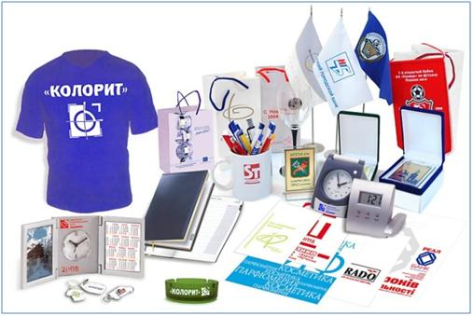

Примеры элементов фирменного стиля

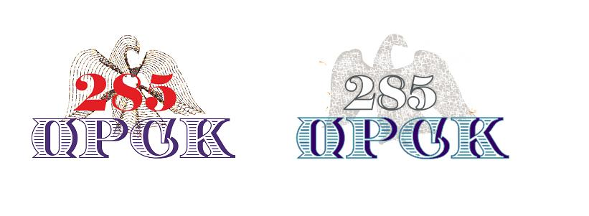

Пример логотипа

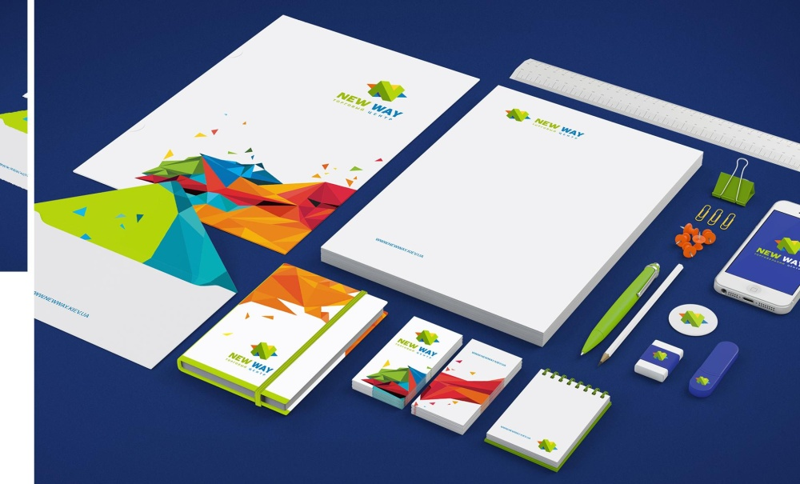

Примеры элементов фирменного стиля

Приложение 2

**Вопросы для зачета**

1. Понятие «векторная графика». Особенности и специфика?
2. Особенности интерфейса программы векторного редактора
3. Способы создание контура
4. Управление цветом. Цветовое пространство рабочего файла
5. Выделение и упорядочивание объектов
6. Изменение формы объектов. Инструменты работы с контуром.
7. Импорт, экспорт, сохранение
8. Создание специальных эффектов и их применение
9. 3D эффекты, способы их использования.
10. Текст, типографика в векторном редакторе.
11. Построение перспективы
12. Подготовка к печати
13. Создание символов, кистей, образцов
14. Растровая Графика. Особенности и специфика?
15. Интерфейс программы растрового редактора
16. Техника выделения областей изображения.
17. Работа с многослойным изображением.
18. Операции со слоями. Спецэффекты на слое.
19. Цветовые модели, палитры, режимы.
20. Техника рисования и ретуширования.
21. Техника сложного монтажа.
22. Использование альфа-каналов и контуров.
23. Работа с масками и альфа-каналами.
24. Подготовка к печати

|  |  |  |
| --- | --- | --- |
| **ОПК-1 –** способностью владеть рисунком, умением использовать рисунки в практике составления композиции и переработкой их в направлении проектирования любого объекта, иметь навыки линейно-конструктивного построения и понимать принципы выбора техники исполнения конкретного рисунка | | |
| Знать | Основные определения и понятия мультимедийного продукта, применяемые к составлению дизайн-проекта; основные этапы составления готового полного набора документации; основные цели, задачи и правила этапов проектирования и реализации проекта. | 1. Что такое формальная композиция? 2. Что такое шрифтовая композиция? 3. Что такое пропедевтика? 4. Какие графические редакторы можно использовать для составления формальных композиций? 5. Какие графические редакторы можно использовать для составления объемно-пространственных композиций? 6. Какие графические редакторы можно использовать для составления шрифтовых композиций? 7. Раскройте свойства цвета как художественного средства композиции 8. Опишите средства гармонизации художественной формы 9. Опишите основные принципы композиционно-художественного формообразования |
| Уметь | Выделять наиболее эффективные методы составления спецификации исследования; обсуждать способы эффективного решения создания мультимедийного продукта. | 1. Создайте сообщение, текст в котором заменен ассоциативными графическими символами и изображениями. Представить в виде раскадровки видеоролика. В проекте можно использовать и элементы инфографики: пиктограммы, элементы мнемосхем, знаки и т.п.  2. Составьте «предметный портрет» любого литературного или исторического персонажа. Предлагаемые вами промышленные изделия (мебель, одежда, посуда и т.д.), элементы информационной среды должны ассоциативно раскрывать особенности личности, культурного, психологического, социального типажа, выбранного вами (это могут быть актеры, ученые-изобретатели, политики, художники, герои литературных произведений).  Задание предусматривает составление «словесного» портрета (текст), так и проекта жилой среды данного персонажа (визуализация). |
| Владеть | Наиболее эффективными практическими навыками составления требований по исполнению дизайн-проекта; способами демонстрации умения анализировать процесс выполнения дизайн-проекта с основными экономическими расчетами. | Практические задания:   * Составить графические схемы выбранных иллюстраций. * Составить колористические карты выбранных изображений. * Спроектировать логотип или пиктограмму, используя обработанные изображения в графических редакторах. |
| **ОПК-1 –** способностью владеть рисунком, умением использовать рисунки в практике составления композиции и переработкой их в направлении проектирования любого объекта, иметь навыки линейно-конструктивного построения и понимать принципы выбора техники исполнения конкретного рисунка | | |
| Знать | Основные определения и понятия мультимедийного продукта, применяемые к составлению дизайн-проекта; основные этапы составления готового полного набора документации; основные цели, задачи и правила этапов проектирования и реализации проекта. | 1. Что такое формальная композиция? 2. Что такое шрифтовая композиция? 3. Что такое пропедевтика? 4. Какие графические редакторы можно использовать для составления формальных композиций? 5. Какие графические редакторы можно использовать для составления объемно-пространственных композиций? 6. Какие графические редакторы можно использовать для составления шрифтовых композиций? 7. Раскройте свойства цвета как художественного средства композиции 8. Опишите средства гармонизации художественной формы 9. Опишите основные принципы композиционно-художественного формообразования |
| Уметь | Выделять наиболее эффективные методы составления спецификации исследования; обсуждать способы эффективного решения создания мультимедийного продукта. | 1. Создайте сообщение, текст в котором заменен ассоциативными графическими символами и изображениями. Представить в виде раскадровки видеоролика. В проекте можно использовать и элементы инфографики: пиктограммы, элементы мнемосхем, знаки и т.п.  2. Составьте «предметный портрет» любого литературного или исторического персонажа. Предлагаемые вами промышленные изделия (мебель, одежда, посуда и т.д.), элементы информационной среды должны ассоциативно раскрывать особенности личности, культурного, психологического, социального типажа, выбранного вами (это могут быть актеры, ученые-изобретатели, политики, художники, герои литературных произведений).  Задание предусматривает составление «словесного» портрета (текст), так и проекта жилой среды данного персонажа (визуализация). |
| Владеть | Наиболее эффективными практическими навыками составления требований по исполнению дизайн-проекта; способами демонстрации умения анализировать процесс выполнения дизайн-проекта с основными экономическими расчетами. | Практические задания:   * Составить графические схемы выбранных иллюстраций. * Составить колористические карты выбранных изображений. * Спроектировать логотип или пиктограмму, используя обработанные изображения в графических редакторах. |
| **ПК-2 –** способностью обосновать свои предложения при разработке проектной идеи, основанной на концептуальном, творческом подходе к решению дизайнерской задачи | | |
| знать | принципы обоснования художественного замысла дизайн-проекта | * Цветовые модели, палитры, режимы.  1. Техника рисования и ретуширования. 2. Техника сложного монтажа. 3. Использование альфа-каналов и контуров. 4. Работа с масками и альфа-каналами. 5. Подготовка к печати |
| уметь | разработать макеты и модели, работать с цветом и цветовыми композициями; | Выполнение предпроектного анализа: Портрет заказчика. Изучение потребителя. Работа с аналогами. Написание концепции.  Разработка товарного знака. Написание слогана. Выполнение цветового решения. Разработка визитки.Разработка календаря. |
| владеть | * рисунком иприемами (графических, цветовых, пластических) комплексных решений для достижения поставленной задачи; | Перечень контрольных вопросов   1. Понятие «векторная графика». Особенности и специфика? 2. Особенности интерфейса программы векторного редактора 3. Способы создание контура 4. Управление цветом. Цветовое пространство рабочего файла 5. Выделение и упорядочивание объектов 6. Изменение формы объектов. Инструменты работы с контуром. 7. Импорт, экспорт, сохранение 8. Создание специальных эффектов и их применение 9. 3D эффекты, способы их использования. 10. Текст, типографика в векторном редакторе. 11. Построение перспективы 12. Подготовка к печати 13. Создание символов, кистей, образцов 14. Растровая Графика. Особенности и специфика? 15. Интерфейс программы растрового редактора 16. Техника выделения областей изображения. 17. Работа с многослойным изображением. 18. Операции со слоями. Спецэффекты на слое. 19. Цветовые модели, палитры, режимы. 20. Техника рисования и ретуширования. 21. Техника сложного монтажа. 22. Использование альфа-каналов и контуров. 23. Работа с масками и альфа-каналами. 24. Подготовка к печати |